INDICE
INDICE 1
Requerimientos de la Versión 4.6 2
Facturación a Cuentas corrientes 2
Aclaraciones sobre la numeración de Recibos 2

Requerimientos de la Versión 4.6

Facturación a Cuentas corrientes

Nueva opción de menú Salidas AFIP

El usuario de parametrizacion de configurar la nueva opción de menú en los perfiles deseados

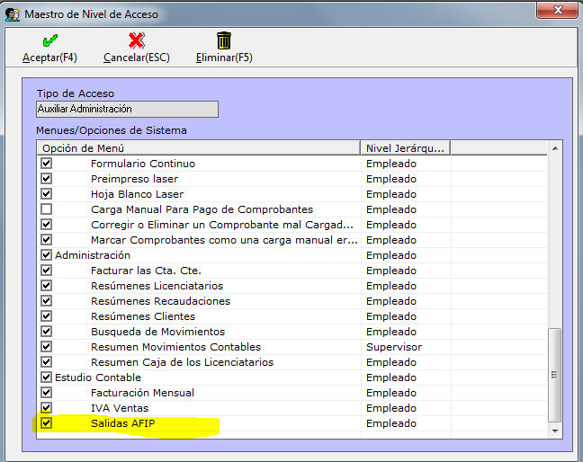

Salidas AFIP

La finalidad de esta ventana es permitirle a operador la generación de las distintos archivos de salida que se requieren para la afip, a continuacion se muestra la generación de los comprobantes de ventas, “CITI ventas”

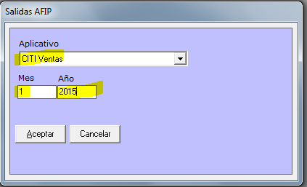

El sistema muestra el resultado del proceso

